**山东开创集团股份有限公司招聘简章**

1. **企业简介**

**关键词：领先的数字化经济建设者。**

开创集团成立于2003年，领先的数字化经济建设者，以流量和内容为驱动，利用云计算、大数据、人工智能、物联网、区块链等技术，为企业、政府等全行业提供数字化产品与解决方案；是中国互联网百强企业、中国软件百强企业、中国云计算百强企业、中国优秀雇主、中国慈善公益好企业、国家级电子商务示范企业、国家级高新技术企业、山东省瞪羚企业、山东省大数据重点骨干企业、山东省上云服务商、山东省著名品牌。

开创集团聚焦数字化营销、云计算与应用服务领域，独创“爬山虎生态”模式，秉承正直、创新、学习、共享、参与、感恩的价值观，致力于为用户提供有价值的产品和服务、为员工提供收获和成长的平台、为生态伙伴和社会创造价值。

开创云未来：领先的云计算与应用服务生态平台。它以“云计算、大数据、人工智能、区块链”为核心技术，通过开创云中台（CTRL CMO）和开创云生态平台（www.ctrl.cn）为企业、开发者和政府机构提供服务。为完善产品链条提升服务能力，开创云又以自身平台为支撑，采用“投资+孵化”方式，与合作伙伴、城市合伙人、投资孵化的企业共同打造了完整的云计算生态链，通过技术赋能全面助力企业数字化转型。目前，集团已在济南、烟台、淄博、厦门等地布局多个ABCD SPACE孵化园区，其中，济南开创云生态平台、烟台开创互联网产业孵化园已入选“国家级众创空间”

数字化营销：开创集团的创始业务板块，主要以流量和内容为驱动，以数据和技术中台为支撑，打造了新一代数字智能营销大脑——“乘风引擎”，通过融合线上线下资源，深度与用户链接，为全球广告主提供智能和精准有效的数字营销解决方案。截至目前，已累计服务品牌企业10万余家，涉及工业、农业、电商、金融、旅游、教育、房产、汽车、快消等全行业，累计营收超过100亿元，拉动产值1000亿元以上。

1. **岗位需求**

**关键词：5A级写字楼办公环境舒适、完善晋升机制、各种补助、与大咖共议项目**

**—— 运营类 ——**

|  |  |  |
| --- | --- | --- |
| **岗位名称** | **工作内容** | **职位要求** |
| 百度运营顾问 | 1、维护及服务使用百度“搜索推广”的客户群，并根据需求反馈相关信息及数据；  2、解答客户咨询，指导客户正确使用推广系统，维持良好客户关系；  3、维护客户动态信息，及时告知、协助客户处理相关问题，确保客户推广效果的连续性；  4、根据客户推广情况，为客户定制合理优化方案，提升客户使用体验； | 1、熟悉互联网媒体的运营及销售模式，了解有运营经验者优先；  2、本科及以上学历，对互联网、新媒体运营、竞价运营感兴趣者优先考虑；  3、有一定的策划能力和文案/PPT表现力、设计能力；  4、富有开拓精神、有很强的学习和沟通能力，应变能力和解决问题的能力；  6、底薪3-6k+生活补助1000+奖金+提成；月均收入6-8k；季度考核；入职交五险 |
| 管培生（营销方向） | 1、管培生是为公司招聘的而不是首先为某个岗位招聘；  2、公司致力于为管培生提供长期的事业发展机会而不仅仅是个工作；  3、同一批次的管培生在入职的第一年会获得明显多的培训及关注，一年以后原则上不再做群体性的特殊关注；  4、开创为管培生设计了丰富的轮岗机制、充分与上级高管沟通的机会、灵活的定岗转岗机制，以及快速的晋升路径。 | 1.学历：本科及以上学历，或同等海外留学背景，211及985院校优先考虑；  2.知识：具有管理及营销方面的知识；  3.经验：有学生干部经验者及相关社会实践经验者优先；  4.能力：具有良好的沟通能力，善于团队合作，有创新意识和实干能力，具备优秀的学习能力和管理潜力；  5.技能：熟练操作office办公软件和其他办公设备；  6.素养：具有强烈的上进心和高度的工作热情，积极主动，尽职担责，同时乐于接受挑战，具备较强的适应性，能承受较大的工作压力，认同开创集团的企业文化。 |

**—— 营销类 ——**

|  |  |  |
| --- | --- | --- |
| **岗位名称** | **工作内容** | **职位要求** |
| 百度营销顾问 | 1、负责权限产品销售与推广工作；  2、根据市场营销计划，完成部门销售指标；  3、开拓新市场,发展新客户,增加产品销售范围；  4、管理维护客户关系以及客户间的长期战略合作计划。 | 1、本科以上学历，有兴趣者优先；  2、认真负责，积极上进；  3、性格开朗、认真负责、吃苦耐劳，对工作有激情，有上进心；  4、精力充沛，具备在较强压力下出色完成任务的能力，逻辑思维能力。  5.底薪3-6k+生活补贴1000+签单金额10%-20%，月均6-10k+， |
| 数字化营销顾问 | 1、公司业务面向全国，全行业。聚焦山东省中小微企业，化工、医疗、生产制造类企业。定向开发客户，开发途径：  2、公司线上投放广告，提供的优质的高意向客户商机线索，跟进客户并完成签约流程；  3、通过电话、微信等联系客户，根据客户需求提供专业知识讲解并维护老客户；  4、组织接待来访客户，面谈签单；服务于中小企业，帮助推动中小企业的数字化建设进程（网站定制售卖、小程序、SAAS软件定制售卖、云服务售卖等互联网产品）了解企业客户的业务诉求，给客户提供高匹配的信息化解决方案； | 1.本科及以上学历，专业不限；  2.有电销经验者优先；有互联网、快消品、广告销售等行业销售经验，有大客户开发经验者优先考虑；  3.强烈追求高薪的欲望，热爱销售，热爱销售，热爱销售；  4.有较强的学习能力，愿意为自我提升不懈努力；  5.善于与人沟通，语言通畅；具备良好的团队合作能力；  6.责任心强，能够承受一定的工作压力，喜欢有挑战性的工作  7.普通话标准，有较强的语言表达能力及逻辑思维能力。  5.底薪4000-6000+生活补贴+提成，月均5000-10000+ |

**——技术类——**

|  |  |  |
| --- | --- | --- |
| **岗位名称** | **工作内容** | **职位要求** |
| 短视频拍摄 | 1.要求熟练使用佳能、索尼等设备，能独立完成摄像工作，对镜头语言、节奏有良好的鉴赏能力；  2.负责结合IP人设特点，进项短视频素材拍摄、剪辑，通过视频更好的表达展现，能独立完成视频后期剪辑、合成、特效、音乐、字幕等制作，熟练运用各种软件；  3.辅助运营进行短视频账号的选题、策划、脚本、文案撰写；  4.负责抖音、快手、视频号等短视频账号运营。 | 1.大专及以上学历，1年以上短视频以上拍摄剪辑经验。  2.熟练使用各种摄像机，单反，手机等设备。  3.熟练运用PR、PS、剪映等视频制作编辑工具进行后期处理。  4.熟悉了解短视频平台，具有基本的审美和创新能力，具有创新型的画面感和节奏感，对镜头、节奏、光景等元素有基本的把握能力，视觉效果表达能力强。 |
| SEO搜索优化师 | 1.负责客户企业官网的整体优化工作，包括基础性优化，关键词部署，模块优化，栏目设计，内容优化，链接优化等，旨在提升目标关键词在搜索引擎（百度、360、搜狗）的自然排名（前10名）。 2.负责客户短视频账户的整体优化工作，包括账号布局，企业蓝V搭建，内容规划，关键词规划部署，视频剪辑发布，旨在提升目标关键词在抖音搜索的自然排名（前10名）。 | 1.懂搜索算法，懂搜索引擎营销以及价值关键词的挖掘和部署  2.至少3年以上整站优化经验，有至少权2以上的网站优化案例或群站案例  3.懂目前主流短视频平台的运营技巧，包括但不限于快手，小红书，B站等  4.熟练掌握和运用各类数据平台，优化工具  5.会编程，至少掌握一门计算机语言，例如python、php等，具备程序编写搭建的能力 |

**三、综合福利待遇**

|  |  |
| --- | --- |
| **社会保险** | 五险一金、意外商业险 |
| **是否提供住宿** | 否 |
| **法定节假日** | 是 |
| **员工福利** | 生活补贴（房补、餐补、交通、通讯等），生日福利，节假日福利，水果日，免费班车，工龄积分等 |
| **员工活动** | 带薪年假，带薪培训，带薪旅游，入职周年庆典，年会，社团活动 |
| **其它** | 年终奖、绩效奖、股权激励 |

**四、工作地点及联系方式：**

**官网：[www.ctrl.com.cn](http://www.ctrl.com.cn)**

**地址：山东省济南市槐荫区济南报业大厦B座20-24层**

**联系方式：0531-68973956 13969012005（同微信） 招聘经理 李天**



**五、办公环境展示：**

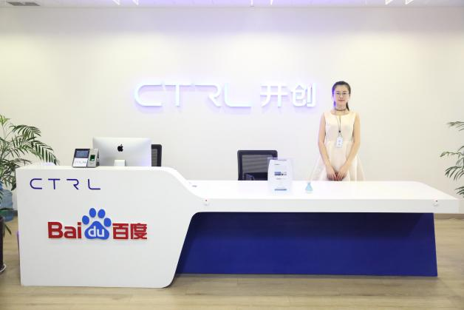**前台图 外观图**

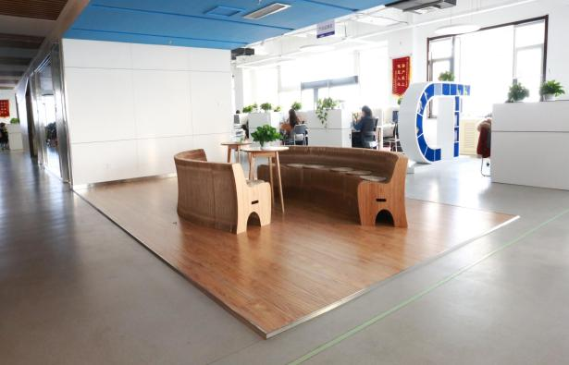

**办公区 周三水果日**

**餐厅 菜品**

